**Домашнее задание для молодежного дня Уральского форума**

**Задача**: разработать сервис или программный продукт, решающий задачу автоматизированного выявления недоступности ресурсов, сервисов и/или приложений финансовых, осуществлять мониторинг и поиск информации в сети Интернет сообщений пользователей о сбоях, необходимо организовать информирование ФинЦЕРТ Банка России по электронной почте, либо путем направления сообщения в АСОИ ФинЦЕРТ.

**Описание:**

Самый известный сервис для мониторинга доступности сайтов это Downdetector, берущий сообщения от пользователей Twitter. В росийском сегменте сейчас работает сервис «Детектор сбоев» от Brand Analytics. В отличии от Downdetector, «Детектор сбоев» собирает информацию от более чем 100 сервисов что обеспечивает ему высокую степень достоверности.

Есть глобально два способа проверить работоспособность:

Проверка работоспособности самостоятельно отправкой ICMP пакетов и HTTP запросов по доменным именам сервисов, которым мы хотим обеспечить мониторинг.

Плюсы этого метода: объективность если случай простой и, если исключены проблемы провайдера, оперативность, простота обработки сообщений, легкая масштабируемость.

Минусы: проблематично отслеживать проблемы с отдельными частями сервисов, за которыми мы наблюдаем, требуется распределенность воркеров по автономным системам чтоб исключить проблемы конкретного провайдера.

Метод основанный на отслеживании социальных сетей заключается в поиске ключевых фраз на работоспособность и дальнейшей обработке и классификации сообщений.

Плюсы метода: можно определить какая именно часть сервиса не работает (авторизация, платежная система и прочее).

Минусы: обучение нейросети и сопутствующие проблемы с не обработанными данными, медленная скорость нахождения проблемы при сравнении с первым методом.

Совокупность эти двух методов обеспечит высокую скорость и высокую точность выявления сбоев в сервисах фин. организаций.

**Способы решения задачи:**

**Самостоятельная проверка**

1. Проверка Ping

При такой проверке будет выясняться запущен ли сервис, но нельзя проверить работает ли почта, БД, Апач. Может быть ситуация, когда адрес пингуется, а сайт по этому адресу не открывается или открывается с ошибкой.

1. **HTTP HEAD**

Выполняется запрос с помощью метода HEAD, в ответ на который сервером возвращаются заголовки ответа без тела страницы.

1. **HTTP GET**

Выполняется запрос с помощью метода GET, что позволяет получить как заголовки, так и код страницы. Можно реализовать поиск подстроки или HTML элемента с помощью выражения XPath в коде страницы. Так же для проверки нормальной работы сайта можно сранивать ответ метода с необходимым кодом.

1. **HTTP POST**

Метод запроса POST предназначен для направления запроса, при котором веб-сервер принимает данные, заключённые в тело сообщения, для хранения.

1. Разработать последовательность действий для попытки действий на сайте для проверки его работоспособности

**Мониторинг социальных сетей:**

Мониторинг сообщений в VK, Telegram, возможность сообщить боту или в обратной связи о сбое.

**Ограничения при решении задачи:**

1. Для работы со множеством серверов необходимо определить управляющий, на нем разместить управляющего агента, на остальных подчиняющихся. Так же необходимо их синхронизировать по времени с помощью NTP.
2. Проверка DNS имя

Проверка записей, которые определяют IP адрес устройства по доменному имени

**Предлагаемое решение:**

Разработать:

* Сервис воркера – отправляет запросы к заданным сервисам организаций проверяет их доступность и сообщает о сбоях мастеру.
* Мастер – агрегирует информацию с воркеров и отправляет в БД
* БД информации от воркеров
* Скрапер сообщений из соц. сетей и мессенджеров – собирает сообщения о недоступности сервисов из комментариев и публикаций по ключевым словам
* Блок ML фильтрации сообщений – позволяет отсортировать и очистить сообщения пользователей так же конкретизировать что именно не работает (невозможно авторизоваться, не проходят платежи и пр.)
* БД сообщений от пользователей – хранятся обработанные сообщения от пользователей
* Бэкенд – формирует отчет о доступности сервисов финансовой организации. Отправляет данные для фронтенда, бота телеграм и АСОИ ФинЦЕРТ.
* Фронтенд – веб страница для пользователей
* Бот телеграм – Позволяет собирать конкретную информацию от пользователей а так же информировать пользователей о доступности сервисов

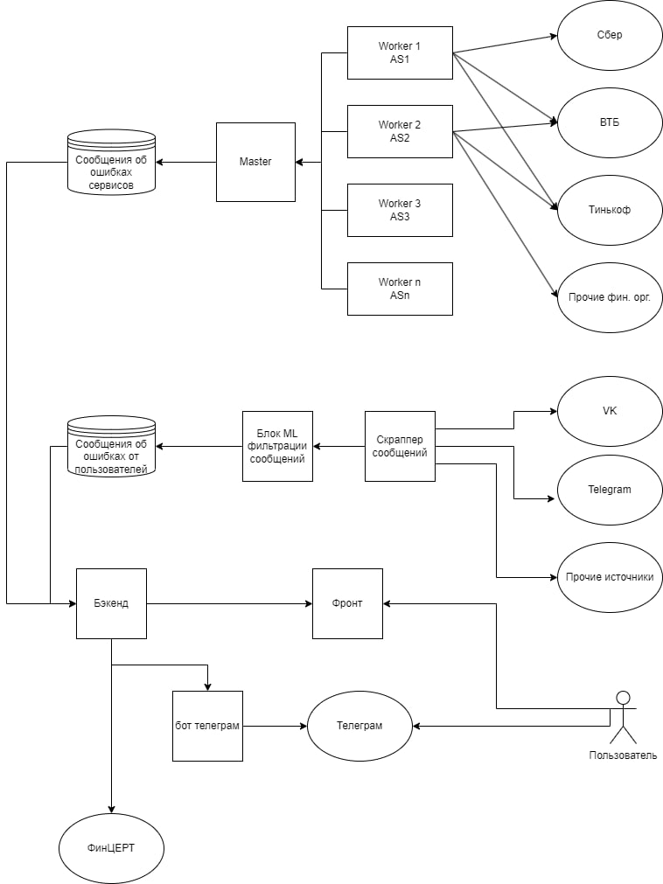

Данное решение позволяет не только оперативно обнаруживать сбои в сервисах финансовых организаций, но и классифицировать их т.к. часть сервисов не доступна напрямую или может не работать часть какая-то часть сервиса, что довольно сложно обнаружить при самостоятельном опросе сервисов.